Materiales: https://media.wiredproductions.com | Solicitud de código: https://requestkey.net/1zzwtu
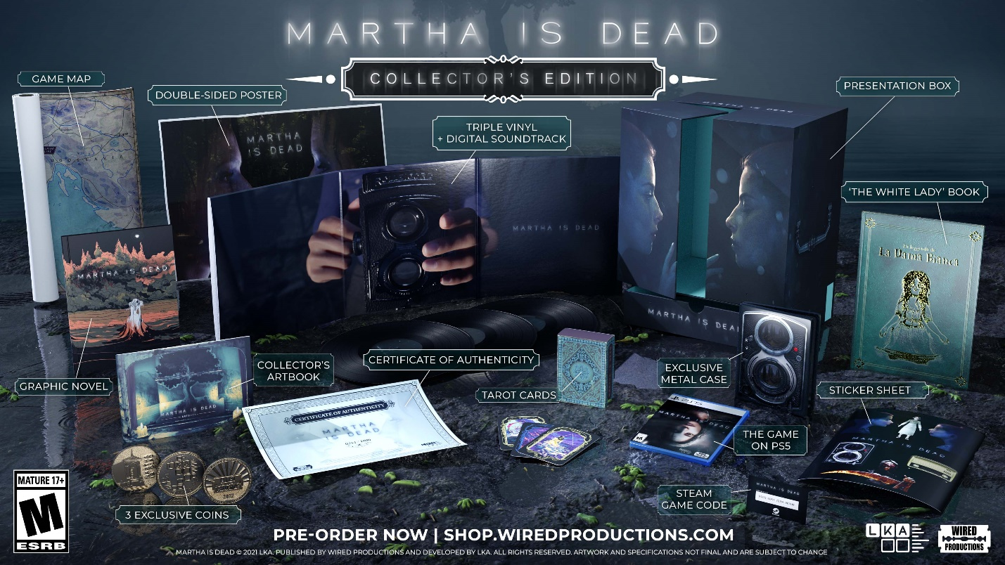
Reveladas la Collector’s Edition de celebración y la banda sonora en vinilo triple de Martha Is Dead, el esperado juego de suspense psicológico de LKA
Se abren las reservas digitales en PlayStation y GOG, con la descarga instantánea de "The Town of Light" de LKA
Watford, Reino Unido, 25 de enero de 2022: A la distribuidora de videojuegos internacional Wired Productions y al destacado estudio italiano LKA les complace revelar la Collector’s Edition especial y en formato físico de Martha Is Dead, el esperado juego de suspense psicológico para PlayStation 5, disponible a principios de 2022.
La Collector’s Edition, exclusiva para PlayStation 5, contará con unidades limitadas, habiendo solo 1000 copias en producción, y se puede reservar ya para el mercado británico y europeo en la tienda de Wired Productions con un precio de venta de 125,00 £. En Norteamérica, se podrá reservar a partir del 8 de febrero en Limited Run Games con un precio de venta de 165,00 $.
"Nos entusiasma muchísimo la reacción positiva que hemos recibido sobre lo que hemos enseñado hasta la fecha sobre Martha Is Dead y nos alegra poder ofrecer este increíble paquete de celebración a los seguidores más entregados", manifiesta Luca Dalco, fundador y director de LKA.
Sumérgete en la evocadora banda sonora del juego con una versión de color especial de la banda sonora en un vinilo triple, disponible para comprar por separado de la Collector’s Edition. Con unidades limitadas, habiendo solo 500 copias en producción, ya se puede reservar para el mercado británico y europeo en la tienda de Wired Productions con un precio de venta de 50,00 £. Los clientes norteamericanos la podrán reservar a partir del 8 de febrero en Limited Run Games con un precio de venta de 65,00 $.
Además, también se han abierto las reservas digitales en PlayStation y GOG. Los jugadores que reserven Martha Is Dead en la PlayStation Store o para PC en GOG, recibirán el galardonado primer juego de LKA, "The Town of Light" al instante como descarga gratuita. "The Town of Light" tiene lugar en el mismo universo que Martha Is Dead, y se hace eco de la pasión de LKA por crear narrativas oscuras y con varias capas de profundidad, muy presentes también en Martha Is Dead.
Martha Is Dead, que utiliza el motor Unreal® Engine 4, combina ubicaciones del mundo real, vínculos con acontecimientos históricos durante la última etapa de la II Guerra Mundial, la superstición, el folclore y la angustia psicológica más profunda. El juego arranca en el corazón de la campiña italiana, con el país atrapado entre las garras de los aliados y las fuerzas del Eje.
La Collector’s Edition incluye:
- La evocadora banda sonora original de este imponente juego en un vinilo triple con cubierta desplegable, incluyendo una copia de descarga digital.
- Una copia física de Martha Is Dead para PlayStation 5.
- Un estuche metálico exclusivo con material artístico especial.
- Un libro de arte con tapa dura para coleccionistas que incluye una colección exclusiva de materiales artísticos del juego.
- El libro La dama blanca, un relato de la historia inquietante de La Leggenda de La Dama Bianca, tal y como se narra en el juego.
- Una novela gráfica: descubre acontecimientos que preceden a esta siniestra historia de suspense psicológico.
- Cartas de tarot: una baraja completa de 22 cartas de tarot exclusivas con grabados únicos, tal y como se muestra en el juego.
- Lote de monedas para coleccionistas de edición limitada.
- Póster a doble cara con material artístico icónico del juego.
- El mapa del juego, que incluye ubicaciones importantes del juego.
- Una hoja de pegatinas exclusivas.
- Una caja de presentación espectacular.
- Un certificado de autenticidad con cifrado individual.
- Una copia digital adicional de Martha Is Dead para la tienda de Steam.
"Esta Collector’s Edition es la celebración de Martha Is Dead y del talento del galardonado estudio que lo ha producido: LKA", afirma Leo Zullo, director ejecutivo de Wired Productions. "También supone algo que nos encanta hacer con los juegos de Wired: proporcionar la oportunidad a los seguidores de que compren los productos consumados, físicos y cargados de contenido. Queríamos celebrar el magnífico trabajo que han realizado Luca y su equipo, así como ofrecer la oportunidad de tener una Collector’s Edition a los seguidores de Martha Is Dead".
Martha Is Dead estará disponible para PC, PlayStation 4 y PlayStation 5, y la familia de dispositivos Xbox el 24 de febrero de 2022. Los jugadores pueden reservar ya su copia a través de shop.wiredproductions.com o consultar la sección dónde comprarlo para buscar un proveedor en la web de Wired. Los jugadores de PC también pueden añadir el juego a su lista de deseados en Steam, o precomprarlo con un 10 % de descuento en la tienda de Epic Games.
El juego está recomendado para un público adulto, clasificado bajo ESRB M (maduro), PEGI 18 y USK 16. No se recomienda a jugadores que puedan encontrar perturbadoras las representaciones de escenas adultas que contienen sangre, desmembramientos, desfiguramientos de cuerpos humanos, abortos y autolesiones.
Para más información, sigue a Wired Productions en Twitter o únete al Discord oficial.
Para solicitudes de prensa, ponte en contacto con:
Stefano Petrullo – Renaissance PR
stefano@renaissancepr.biz +44 (0) 7828 692 315
Keith Andrew - Renaissance PR
keith@renaissancepr.biz +44 (0) 7834 237 322
Si eres creador de contenido, ponte en contacto con:
Matthew Taylor - Renaissance PR
matthew@renaissancepr.biz +44 (0) 7985 264 188
-FIN-
SOBRE WIRED PRODUCTIONS
Wired Productions es una distribuidora de videojuegos independiente con sede en Watford, Reino Unido. Wired ha producido y publicado títulos galardonados en todas las plataformas principales y sus juegos se producen con esmero para cumplir con su mantra: "Nos mueve la pasión". Ha llevado al mercado juegos en formato tanto físico como digital, entre los que destacan títulos como The Falconeer, Those Who Remain, Deliver Us The Moon, Close to the Sun, GRIP: Combat Racing, Victor Vran: Overkill Edition, Max: The Curse of Brotherhood y The Town of Light. Hace poco, Wired Productions anunció el programa de lanzamiento de sus próximos títulos durante el Wired Direct. Entre los próximos títulos figuran Lumote, Arcade Paradise, Martha Is Dead, Tin Hearts, Tiny Troopers: Global Ops y The Last Worker.
Únete a la comunidad de Wired a través de: Wired Live| Twitter | Discord | YouTube | Twitch
SOBRE LKA
LKA es un destacado y galardonado estudio de videojuegos con sede en Florencia, Italia. Se fundó hace más de 20 años y está especializado en la producción artística en varios medios. El estreno de LKA en el mundo de los videojuegos con The Town of Light fue aclamado por la crítica e incluso ganó el premio Drago D’Oro a la excelencia artística. Martha Is Dead, el próximo lanzamiento de LKA, continúa la línea del estudio de combinar una narrativa multidimensional con ubicaciones reales y se publicará en 2021.
Martha Is Dead está cofinanciado por la Unión Europea a través del programa Creative Europe.

